How to: Colmena

Implementación en Colmena (creación de un nuevo script)
Cuando una empresa quiere hacer su propio widget, se le entrega una página web en la que tendrá la opción de personalizarlo a su gusto. Cuando se confirma el widget, el nuevo script se genera automáticamente con el html y el css recibido de la página web. Este script se guarda en la carpeta public/routes dentro del servidor con el nombre que ha introducido la empresa en cuestión y el añadido “_colmena.js”. Por ejemplo: alboan_colmena.js.
El siguiente paso es añadir ese script a la api. Para ello modificamos el archivo public/routes/api.js. Dónde esta el comentario Add here the new scripts. Each page has to have one method, se añadira una nueva función como el metodo de ejemplo que se ofrece. En este ejemplo habrá que cambiar:
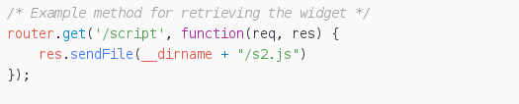
- Dónde pone /script por una dirección nueva y única que será utilizada solo por una tienda, por ejemplo /alboan_colmena. Está dirección se utilizará luego en la tienda que contrate el servicio de la colmena.
- Dónde pone /s2.js habrá que poner el nombre del script que hemos creado antes. En este ejemplo habría que sustituirlo por /alboan_colmena.js.

Implementación en la tienda
La tienda tiene que hacer 4 cosas:
- Introducir unas líneas de código dentro de una caja, <div>, <td>... con el identificativo colmenaWidget donde quiere que se muestre el script, en este caso está en el archivo de la tienda prestashop html/themes/default/shopping-cart.tpl
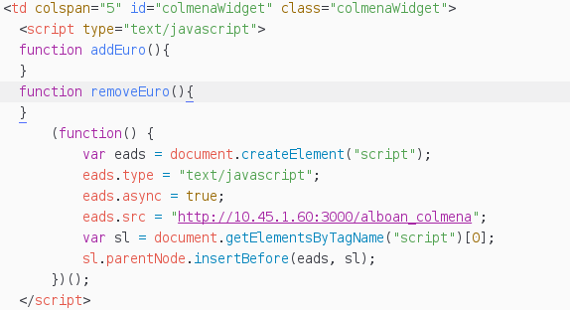
Nota: la línea de código a modificar es:
eads.src = {direccion de la tienda}/{ruta de la api}
- Implementar las funciones addEuro() y removeEuro() que añadirán al carro el importe de la donación. Para cada tienda la implementación de estas funciones es diferente, en el ejemplo que estamos siguiendo:
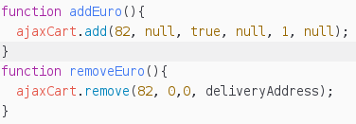
- Añadir al botón de finalizar la compra la acción onclick="colmenaEnviarDatos()".
- Además, al cliente se le tiene que hacer llegar el identificativo de la donación obtenido en la funcion colmenaEnviarDatos().

